**МІНІСТЕРСТВО ОСВІТИ І НАУКИ**

**НАЦІОНАЛЬНИЙ УНІВЕРСИТЕТ «ЛЬВІВСЬКА ПОЛІТЕХНІКА»**

**Інститут комп'ютерних наук та інформаційних технологій**

**Кафедра систем штучного інтелекту**



**Звіт до лабораторної роботи №14**

з дисципліни

“Організація баз даних та знань”

**Виконав**:

ст. гр. КН-211

Петров Дмитро

**Викладач:**

Якимишин Х.М.

Львів – 2020

**Тема:** Розробка бази даних типу NoSQL.

**Мета роботи:** здобуття практичних навичок створення та обробки бази даних типу NoSQL на прикладі СУБД MongoDB.

#### Хід роботи

1. Розробити схему бази даних на основі предметної області з лабораторної роботи №1 у спосіб, що застосовується в СУБД MongoDB.
2. Перетворити сутності діаграми БД, розробленої для лабораторної роботи №1, у структури, прийнятні для обробки в MongoDB.
3. Забезпечити реалізацію функцій редагування, додавання та вилучення інформації в «сутність».
4. Розробити схему бази даних на основі предметної області з лабораторної роботи №1 у спосіб, що застосовується в СУБД MongoDB.

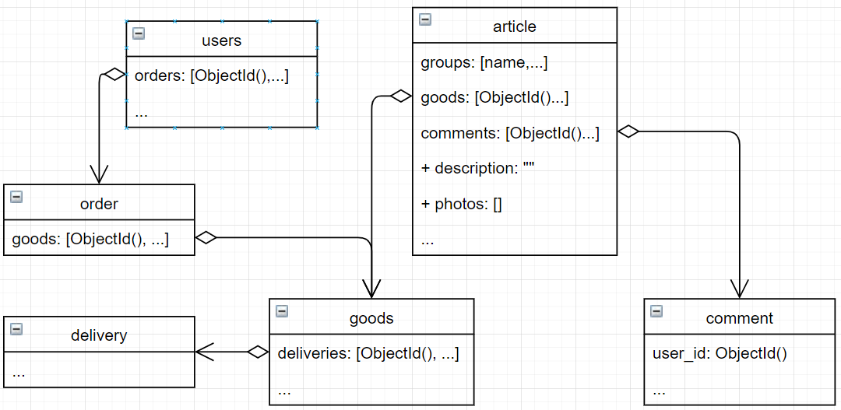

1. Перетворити сутності діаграми БД, розробленої для лабораторної роботи №1, у структури, прийнятні для обробки в MongoDB.

Article

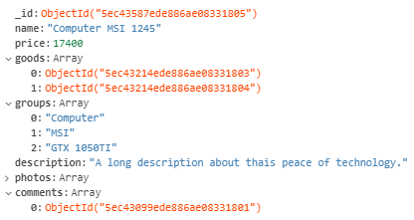

Comment

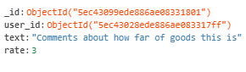

Delivery

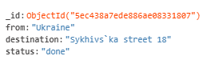

Goods

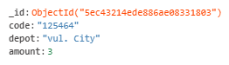

Order

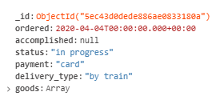

Users

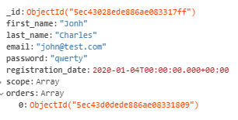

1. Забезпечити реалізацію функцій редагування, додавання та вилучення інформації в «сутність»
   1. Додання поля, до конкретного об’єкт

db.users.updateOne(

{

"_id": ObjectId("5ec43028ede886ae083317ff")

},

{$set:{

"orders": [ObjectId("5ec43d0dede886ae08331809")]

}}

)

* 1. Видалення поля.

db.order.updateMany(

{

"user_id": ObjectId("5ec43028ede886ae083317ff"),

"user_id": ObjectId("5ec43028ede886ae083317ff")

},

{$unset:{

"user_id": ""

}}

)

* 1. Оновлення значення поля

var sm_goods = db.goods.findOne({code: "125464", amount: {$gt: 0}});

sm_goods.amount = sm_goods.amount + 1;

**Висновок** : Ознайомився з можливостями та навчився з нею взаємодіяти.